Министерство образования и науки самарской области
государственное бюджетное профессиональное образовательное учреждение
«самарский политехнический колледж»

УТВЕРЖДАЮ
Директор

________К.В.Воякин
_____________20____г.

Методическая разработка
«Способы установки электрооборудования осветительной сети гражданских зданий»
специальность 270843 «Монтаж, наладка и эксплуатация электрооборудования промышленных и гражданских зданий»
курс 3

Самара 2016

ОДОБРЕНО Составлена на основе федерального
Предметной комиссией специальных государственного образовательного
технических и химических дисциплин стандарта СПО
Председатель П(Ц)К
__________ И.А. Намычкина
Протокол № _________
___________20_______

Составитель: Хабибулина Ю.В., преподаватель ГБПОУ «Самарский политехнический колледж»

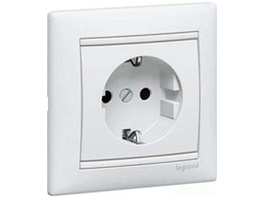

Электрические розетки
Электрические розетки относятся к особому виду электроустановочных изделий, которые используются для подключения различных электротехнических приборов (как промышленного, так и бытового назначения) к электрической сети.
В настоящее время в России применяется единый европейский стандарт исполнения систем электроснабжения. В соответствии с данным стандартом всё бытовое электроустановочное оборудование, используемое в зоне Евросоюза, может применяться и в российских электросетях. Бытовые электрические вилки, например, должны соответствовать по своему стандарту установленным в сети розеткам.
В реальной жизни всё бывает, конечно, не так гладко, и розетки старого образца в отдельных местах ещё используются. Эти изделия (рассчитанные, как правило, на токи не более 8 ампер) имеют входные отверстия несколько меньшего, чем у евророзеток, размера. Поэтому вилка европейского образца в них, попросту, не входит.
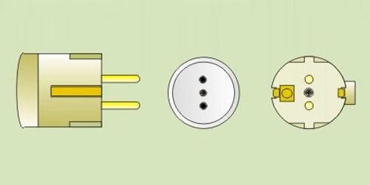

В то же время и вилку старого образца порой не удаётся подключить к современной евророзетке, которая оснащена специальным заземляющим контактом и имеет направляющие, мешающие фиксации вставляемой в розетку вилки.
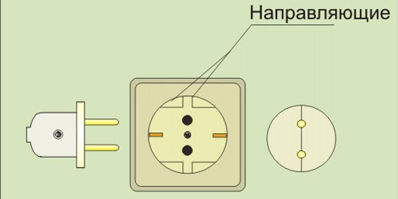

.

Используемые в настоящее время виды розеток могут выпускаться в различных исполнениях, отличающихся степенью пыле — и влагозащищенности этих изделий. Для обозначения степени защищённости электроустановочных изделий используют, как правило, латинские буквы IP и две цифры. Для размещения внутри закрытого помещения, например, используются изделия со степенью защищённости IP20, для туалета и ванной комнаты – IP44, а для наружного (уличного) размещения – IP65 и выше.
Подобно любой работающей технике, розетки могут порой выходить из строя. Такое случается обычно по причине возникновения перегрузок в сети, которые вызываются длительной эксплуатацией каких-либо устройств повышенной мощности (как правило – нагревательных). Входные контакты при перегрузке начинают сильно нагреваться и могут от перегрева окончательно выйти из строя. Подобную неисправность розеток легко выявить визуально, что и делается обычно при проведении профилактического осмотра внутренностей электроизделия. В этом случае разумнее всего сразу сменить старую (неисправную) на новую. В отдельных ситуациях пропадание напряжения в розетке связано с отгоранием подходящего к ней проводника – в этом случае розетку заменять не нужно, а достаточно лишь восстановить отгоревший контакт.

По способу установки все розетки можно условно разделить на два вида:
— установленные в линиях открытой проводки;
----работающие в цепях скрытой проводки.

Как установить розетку в цепь открытой проводки

Электрические конструкции этого типа, конструктивно оформлены в виде рабочего узла, снабжённого изолирующей крышкой, причём крепятся эти изделия к поверхности стены либо с использованием специальной плоской площадки (подрозетника), либо на дюбеля, закрепляемые непосредственно в стене.
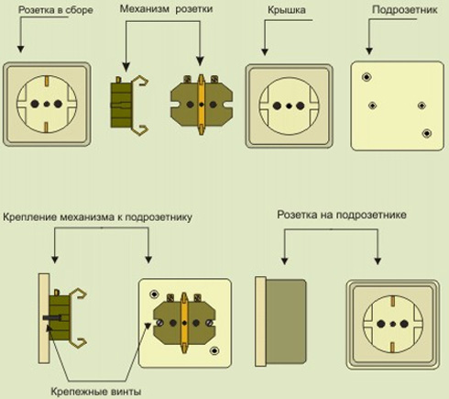
Установка таких видов начинается, как правило, с закрепления на стене подрозетника, который в зависимости от материала стены может монтироваться жёстко при помощи дюбелей (в бетон или кирпич), или с использованием шурупов (при закреплении на пластик и дерево), а также саморезов или винтов (при креплении к металлической основе). Отверстия в основании подготавливаются заранее – они просверливаются при помощи перфоратора или дрели. Непосредственно к подрозетнику крепится сам розеточный узел, для чего используются специальные отверстия, имеющиеся на основании. Затем к клеммам розетки подключаются также заранее подготовленные концы питающей проводки.

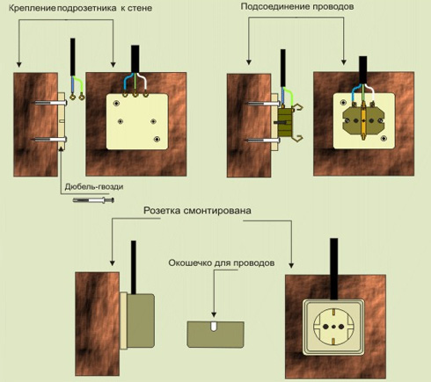
Изолирующая (декоративная) крышка в месте ввода проводки аккуратно подрезается в пределах перфорированного производителем участка и устанавливается затем на место с фиксацией при помощи центрального винта. Особо отметим, что все эти операции необходимо проводить при снятом напряжении.

Установка скрытых розеток

Монтаж розеток для скрытой проводки производится, как правило, с использованием специальных подрозетников, выполненных в виде неглубокого пластикового стакана.
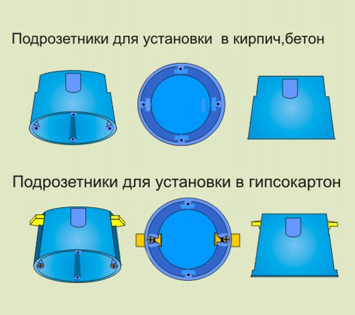
Перед установкой такого «стакана» в стене сначала выбирают при помощи специальных насадок на дрель (коронок) углубление по размеру подрозетника
Для того чтобы разместить подрозетник в стене с покрытием из гипсокартона – следует сначала просверлить круглое отверстие с размером под стакан, после чего можно вставить этот узел в полученную таким образом нишу и закрепить его там. Фиксация стакана подрозетника в гипсокартонной стене производится при помощи специальных лапок-зажимов. В стенах из кирпича, бетона или гипсолита подрозетники фиксируются с помощью строительных смесей, подготавливаемых на основе гипса — гипсовая штукатурка для стен. При этом все стаканы в стене должны устанавливаться достаточно ровно и желательно – заподлицо с плоскостью стены.

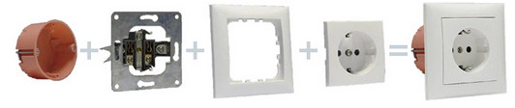
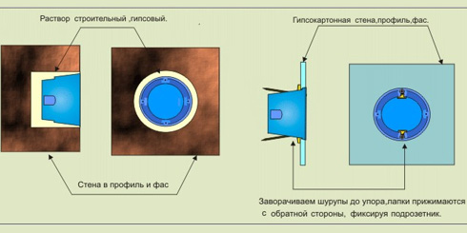

Для подвода к подрозетнику электропроводки необходимо сделать в стене (проштробить) небольшую бороздку, глубина которой должно быть достаточна для того, чтобы полностью скрыть провода. В полученную штробу проводку следует укладывать таким образом, чтобы запас проводников, заведённых в подразетник, по длине составлял около10 см. После этого на нём закрепляется сам розеточный узел, к клеммам которого присоединяются подведенные ранее провода.
Закрепление корпуса розетки на подрозетнике производится или с помощью специальных шурупов, или же с использованием особых металлических распорок, входящих в состав узла.
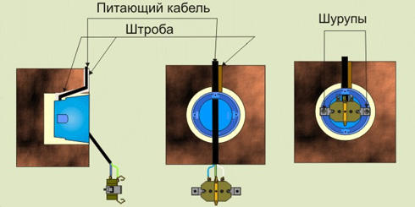
Крепление подрозетников. Как подключить провода к розетке скрытого типа.
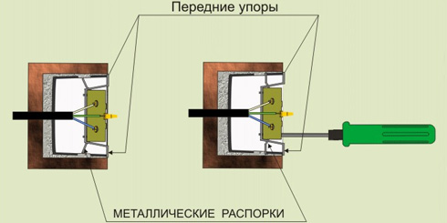

Для окончательного закрепления розетки необходимо при помощи отвёртки затянуть винтовые упоры, разводящие металлические «усики», которые и осуществляют жесткую фиксацию розеточного узла в подрозетнике.
Для надежного закрепления следует так подготовить место для неё, чтобы передние её ограничители быть чуть шире краев подразетника. После установки на розетку декоративной крышки можно считать, что монтажные работы закончены.
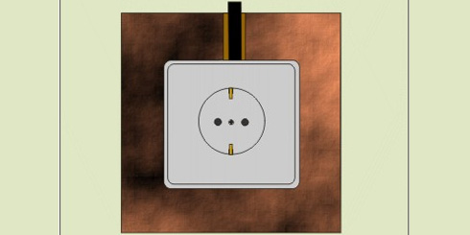

Полезные советы как установить и подключить разные виды (конструкции) розеток правильно.

Для того чтобы электрическая розетка прослужила вам долго и безотказно во время её эксплуатации следует выполнять ряд условий, определяющихся заложенными в изделие характеристиками. Основным эксплуатационным требованием, предъявляемым к изделиям этого класса, является необходимость снижения переходного сопротивления в цепи между контактами электрической вилки и контактными клеммами самой розетки. Достичь этого удаётся в случае придания клеммам розетки специальной формы, позволяющей увеличить площадь контактов и силу их сжатия.
В розетках старого типа для выполнения этих условий использовались подпружиненные клеммы, обеспечивающие очень надежный контакт. Используемые в них пружины создавали необходимое усилие на сжатие контактов в течение всего предусмотренного ГОСТом срока эксплуатации.
Сегодня для этих целей используются специальные клеммы для соединения проводов, изготавливающиеся из высокотехнологичных сплавов, подпружинивающие свойства которых исключают необходимость применения дополнительной пружины. Небольшой нагрев розеточного узла с подобными клеммами не ухудшает заметно качества контакта, в то время как используемые ранее стальные пружины нередко теряли свои подпружинивающие свойства при сильном перегреве.
Сам корпус розетки изготавливается, как правило, из механически прочного и жаростойкого диэлектрического материала. В прошлом этим требованиям больше всего удовлетворяла специальная техническая керамика, но в наше время (после появления новых видов термостойких и прочных полимеров) на смену керамике пришли современные материалы, имеющие довольно низкую себестоимость.
Для удобства эксплуатации отдельные образцы изделий высшей ценовой группы оснащаются механизмом выталкивания вилки, который позволяет автоматически извлекать вилку из розетки путём нажатии специальной кнопки.
Ещё одним элементом усовершенствования розеток явились специальные шторки, служащие для укрытия их рабочих отверстий и предназначающиеся для защиты от детского любопытства. Такие розетки устанавливаются обычно в «детской» комнате, но имеют порой не совсем надёжную конструкцию, приводящую к «заеданию» механизма шторок и к необходимости полной замены изделия.

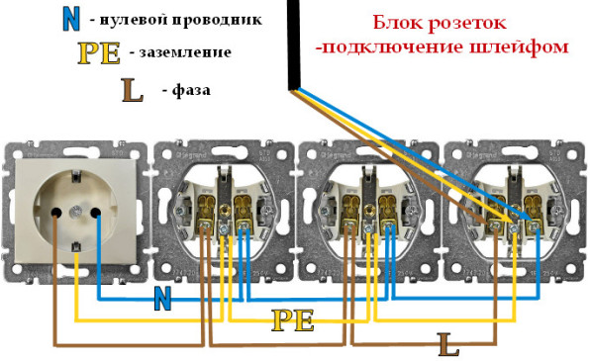

Как выбрать розетку, какой фирмы, по какой цене.

Электроустановочные изделия условно классифицируются по трём ценовым категориям.
1. Очень недорогие изделия эконом — класса; изготавливаются, как правило, для массового потребителя. При изготовлении подобных изделий отечественными производителями применяются обычно самые дешёвые и недостаточно качественные материалы. Изделия из Китая производятся из материалов неплохого качества и выглядят внешне вполне прилично, но и они являются, как правило, копией качественных европейских образцов. Невысокое качество всех этих изделий определяет показатель продолжительности безотказной их работы, который оставляет желать лучшего.
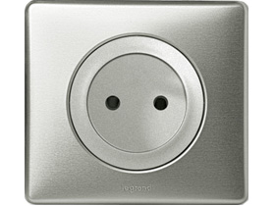2. Розетки и электрические выключатели средней ценовой категории; их можно отнести к разряду довольно качественных и надежных изделий, при изготовлении которых используются самые новейшие технологии. Они привлекают к себе «среднего» покупателя неплохим дизайном, но цены этих изделия могут и отпугнуть его. В качестве примера можно привести электротехническую продукцию фирм «Сименс» и «Легранд», а также отдельные изделия китайского производства (от фирмы «Лезард», например). Теперь будет понятно какой фирмы лучше взять, а от каких лучше отказаться при возможности — безопасность превыше всего.
3. Электротехнические изделия высокой ценовой категории; эти изделия имеют все основания претендовать на «элитарность», хотя и отличаются от изделий второй группы только лишь внешним видом. При их производстве применяют обычно ставшие модными сегодня натуральные материалы, такие как дерево или кожа, например. Как и какие розетки выбрать и по какой цене — теперь будет более ясно.

Полезная информация по установке и подключению розеток.

Подключение отдельных групп розеток к квартирной проводке может выполняться либо шлейфом, либо при помощи отдельных линий, проложенных до каждой розетки в отдельности. Во втором случае питающий кабель прокладывается или прямо с распределительного щитка, или же от размещённой в каждой комнате (на участке помещения) распределительной коробки.
Использование распределительных коробок, вообще говоря, позволяет несколько сэкономить на монтаже, а именно – за счет экономного распределения питающего кабеля по объекту и снижения количества операций, затрачиваемых на его прокладку.
При прокладке проводки, непосредственно от распределительного щитка (от отдельного автомата) рекомендуется сразу же организовать отдельные линии розеток, работающих с особо высокими нагрузками. К таким нагрузкам относят обычно нагреватели и кондиционеры, посудомоечные и стиральные машины, электроплиты и бойлеры. Розетка для подключения каждого такого потребителя должна выдерживать номинальный ток не менее 16 ампер (на этот же ток должен быть рассчитан и защитный автомат).
При этом медные жилы питающих данный потребитель проводов должны иметь сечение не менее 2,5 кв. мм. и располагать некоторым запасом по току. Запас необходим для того, чтобы компенсировать фактическое отклонение диаметра продаваемых нынче проводов от их номинального значения, а также с учётом возможности работы в режиме перегрузки. Отметим, что для подключения кухонной электрической плиты необходимо использовать медный 3-хжильный кабель сечением не менее 4 кв.мм.
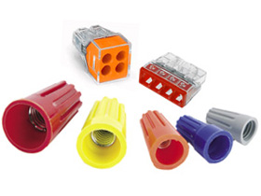В винтовом клеммном соединителе розеток провода крепятся общепринятым способам – путём формирования из жилы кольцевого контакта. Если розетки оснащены пружинными самозажимными контактами (наподобие клеммников «Wago») – это только облегчит процесс закрепления концов проводки. При этом необходимо лишь удалить изоляцию с концов проводов и вставить их в клеммы.
Пользуясь нашей универсальной инструкцией подключить розетку и установить ее правильно не составит труда. Оставайтесь с нами и смотрите ниже похожие статьи по теме.

Выключатели. Основные виды и типы
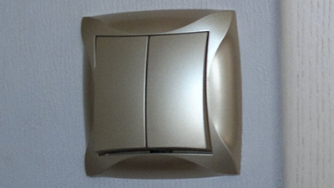
Бытовые выключатели освещения — это, наряду с розетками, основной вид электроустановочного оборудования, встречающийся нам в повседневной жизни.
Выключатели различаются по способу коммутации - у них могут быть винтовые или безвинтовые зажимы. В первом случае провода зажимаются между пластин при помощи винта. Минус такого вида соединения - возможное ослабление контакта со временем, по-этому периодически приходится подкручивать винты. Безвинтовой зажим значительно ускоряет процесс монтажа, и за счет конструкции механизма, обеспечивается надежный контакт провода с токопроводящей арматурой.
По способу монтажа, выключатели бывают внешние (накладные) и внутренние (встроенные). Внешние выключатели устанавливают при открытой проводке или в тех случаях, когда отсутствует возможность установки внутренних. У внутренних выключателей, механизм утоплен в стену, применяются при скрытой проводке, в настоящее время это основной тип выключателей, устанавливаемых домах.
По типу выключения/включения выключатели делятся на:
- поворотные
- кнопочные
- клавишные
- с датчиком движения
- веревочные
- сенсорные
- беспроводные
- диммеры
- переключатели
- 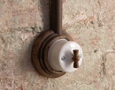
Поворотные выключатели изобретенные около ста лет назад и в настоящее время пользуются спросом, в частности у поклонников ретро-стиля.

- 
Кнопочные выключатели, для управления освещением комнат, используются относительно недавно, поэтому в любом интерьере выглядят оригинально, необычно. В эксплуатации очень удобны, но, как и все новое, требует какого-то времени на привыкание.
- 
Наиболее широко распространены клавишные выключатели. В настоящее время ими оборудованы системы освещения подавляющего числа жилых или офисных зданий. Трех и двухклавишные выключателипозволяют управлять целыми группами осветительных приборов.
- 
Выключатели со встроенным датчиком движения, отслеживает передвижения, активируя при появлении человека освещение и, соответственно, отключая в отсутствии любого движения. Как правило, применяются инфракрасные датчики, которые способны различать присутствие человека и, к примеру, домашнего питомца. Принцип работы основан на отслеживании уровня инфракрасного (ИК) излучения в поле зрения датчика (сенсора), чаще всего, пироэлектрического. Датчик присутствия, который обладает большим углом обзора, обычно монтируется на потолке комнаты и кроме отслеживания человеческого присутствия также позволяет управлять интенсивностью освещения. Чаще всего их используют для временного включения света и для обеспечения безопасности, например, они могут включать сирены, прожекторы, камеры видео наблюдения, если в поле действия датчика попадет человек. Выключатель с датчиком движения можно применить на лестницах в частных домах. При установке их на каждом пролете и соответствующей настройке, свет будет включаться в том месте, где находится человек.
- 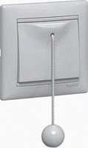
Веревочные выключатели (со шнуром), достаточно экзотический вид, но тем не менее многие именитые производители, имеют в линейках своих электроустановочных устройств, такие модели. Ряд свойств, которые сочетают в себе такие выключатели, не встречаются в других видах. Кроме очевидного, когда такие их устанавливают, в местах, в которых из-за слишком высокого расположения выключателя, неудобно включать/выключать осветительные приборы, они так же дают человеку, неповторимые тактильные ощущения, при эксплуатации, плюс легко находятся на ощупь, в темноте.

- 
Сенсорные выключатели – инновационное поколение приборов управления светом. В основе принципа их работы управление током посредством микросхемы, тогда как в обычных выключателях используются традиционные скользящие контакты. Применение микросхемы позволяет полностью исключить возникновение короткого замыкания, что позволяет увеличить срок службы ламп в разы, а также значительно повышает ресурс выключателя в следствии низкого износа. Работают такие выключатели от простого касания, но есть модели, которым достаточно и просто провести рукой рядом.
- 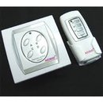
Дистанционные выключатели – это комплект из небольшого блока управления и пульта (и блоков управления, и пультов может быть несколько), внешне напоминающий обычный выключатель, только чаще плоский. Для его установки не нужно штробить или сверлить стены — достаточно просто закрепить выключатель в удобном месте с помощью саморезов или двухстороннего скотча. Никакой скрытой проводки, никакого шума, пыли и грязи, никакой переклейки обоев и дорогостоящего ремонта. Принцип работы прост - при нажатии кнопки выключателя посылается радиосигнал, которые принимает реле. Оно размыкает или замыкает цепь на фазе, которая идет к источнику света. Радиус действия зависит от особенностей строения вашего жилища, и от использованных материалов, колеблется обычно в диапазоне - 20-25м. Питаются передатчики от батарей, срок действия которых до 5 лет в зависимости от интенсивности использования. С помощью такой системы можно управлять светом из любого места в доме. Органы управления работают на радиочастоте посредством цифровых сигналов и не создают помех теле и радиоаппаратуре, в комплекте могут быть мобильные дистанционные пульты. Беспроводной выключатель может являться сложной системой управления освещением «умного дома» и его можно дополнить различными модулями. Такие системы очень популярны, благодаря простоте монтажа и надежности, часто позволяют разрешить множество проблем со стационарной проводкой.

Проводка и схема подключения выключателя

Выключатель света является несложным механическим устройством, основная функция которого – управление освещением, принцип действия - замыкание и размыкание электрической цепи на пути к светильнику. Чтобы правильно сделать электропроводку для него, необходимо хорошо понимать принцип действия и схему работы выключателей. Для начала рассмотрим схему подключения одноклавишного выключателя (представлена ниже).
- 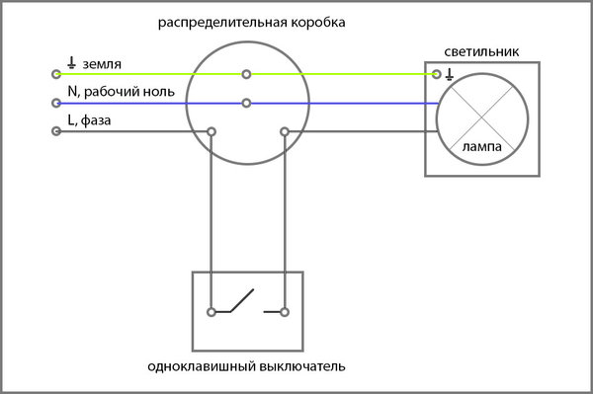
Таким образом, из схемы ясно видно, кода в выключателе размыкается фазный провод - светильник не горит, а при замыкании контакта – цепь восстанавливается. Согласно ПУЭ (Правила Устройства Электроустановок) - это единственно верный вариант подключения выключателя, подавать фазу на лампу, а ноль пускать через выключатель запрещено. Ведь при использовании в выключателе схемы с разрывом нулевого провода, вся проводка остается под напряжением, даже при выключенном свете. Во время замены лампочки в светильнике, при случайном прикосновении к находящимся под напряжением контактам или при касании токопроводящего корпуса, при пробое изоляции провода, при отсутствии заземления устройства, может произойти поражение человека электрическим током.
Двухклавишный выключатель, используется для управления сразу двумя группами освещения, например парой разных светильников, или одним светильником включающим в себя сразу несколько ламп, в таком случае одна клавиша отвечает за одну часть ламп, а другая за другую, соответственно при включении сразу обоих клавиш, в светильнике будут гореть все, а при выключении одной из кнопок, останется гореть только часть ламп, что делает более гибким процесс управления освещением, способствует экономию электроэнергии. Схема подключения двухклавишного выключателя представлена ниже.
- 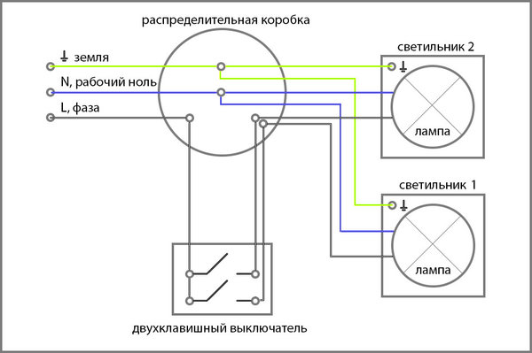
Если разобрать внимательно схему, становится понятным, что двухклавишный выключатель, можно представить, как два одноклавишных объединенных в единый корпус. По тому же принципу устроен и трехклавишный выключатель, но широкого распространения он не получил, встречается довольно редко.
Практика показывает, что электропроводку осветительной линии лучше разделять с силовой, в случае аварии не произойдет полного обесточивания квартиры. Если неисправность в осветительной сети, то не погаснет настольная лампа, включенная в обычную сеть, и не повредятся дорогостоящие электроприборы. Кроме того, ремонт освещения можно спокойно делать используя переноску, также будет доступна дрель и другой электроинструмент, для возможности проведения ремонтных работ. Если же авария будет в силовой линии, то освещение позволит хорошо разглядеть неисправность, особенно это актуально для помещений без естественного освещения, таких как ванная комната, кладовая и т.п.
Для защиты от короткого замыкания в осветительной сети применяются автоматические выключатели, номинал которых рассчитывается индивидуально, в зависимости от будущей потребляемой мощности всех осветительных приборов подключенных к линии. Основная идея применения автоматического выключателя - защита проводки, от поражения человека электрическим током он не защищает. В целом общая схема освещения в квартире выглядит вот так:
- 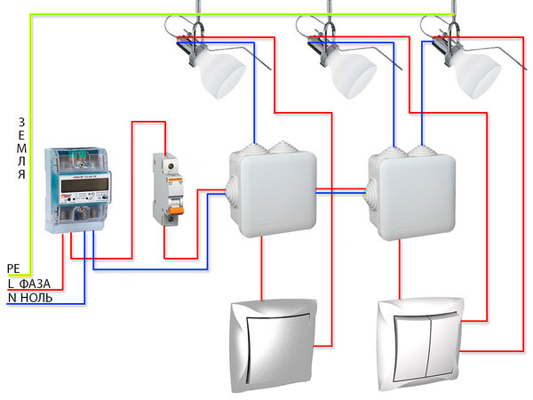

Чаще всего, освещение прокладывается трехжильным медным кабелем(проводом), сечением 1,5 мм.кв. марки ВВГ или NYM, с защитным автоматическим выключателем на 10A-16А. Для подавляющего большинства случаев, это оптимальный вариант построения схемы освещения, с учетом развития энергосберегающих технологий и активного внедрения их в бытовых светильниках, такой вариант электропроводки не потребует замены в течении всего срока своей службы.

Схема подключения дверного звонка

По способу управления все дверные звонки можно разделить на два типа:
Дверной звонок электрический проводной
Дверной звонок беспроводной (дистанционный)
Питание дверных звонков может быть, как автономным (звонки работают от аккумуляторов или батареек), так и стационарным (дверные элетрозвонки подключаются к квартирной сети 220в).

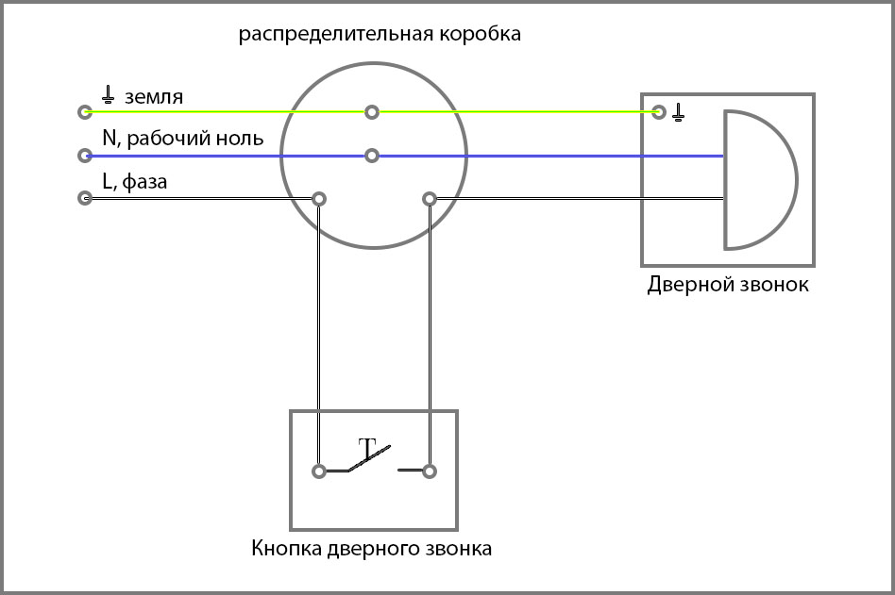

Список используемых источников

Основные источники:
- Акимова Н.А., Котеленец Н. Ф., Сентюрихин Н.И. Монтаж, техническая эксплуатация и ремонт электрического и электромеханического оборудования: учебное пособие для студентов образовательных учреждений среднего профессионального образования .- 8-е изд., испр. - М. :Издательский центр «Академия», 2012г. – 304 с.
- Зимин Е.Н., Преображенский В.И., Чувашов И.И. Электрооборудование промышленных предприятий и установок. Учебник для техникумов. 2-е изд., пер. - М. :Издательский центр «Академия», 2005г. – 496 с.
- Кацман М.М. Лабораторные работы по электрическим машинам и электрическому приводу: Учебное пособие для студентов учреждений среднего профессионального образования. .- 4-е изд., стер. - М.:Издательский центр «Академия», 2008г. – 256 с.
- Кацман М.М. Сборник задач по электрическим машинам. - М. :Издательский центр «Академия», 2008г. – 157 с.
- Кацман М.М. Электрические машины: учебник для студентов электротехнических специальностей средних профессиональных учебных заведений.- 11-е изд., стер. - М. :Издательский центр «Академия», 2012г. – 496 с.
- Сибикин Ю.Д. Техническое обслуживание, ремонт электрооборудования и сетей промышленных предприятий. : В 2 кн. Учебник для НПО. 6-е изд., стер. - М. :Издательский центр «Академия», 2012г. – 208 с.

Интернет-ресурсы:
- http://www.electrik.info/main/electrodom/
- http://www.electricdom.ru/article48.htm

